Министерство науки и высшего образования Российской Федерации
Российский биотехнологический университет (РОСБИОТЕХ)
Кафедра автоматизированных систем управления биотехнологическими процессами (АСУБП)

ОТЧЕТ ПО ПРАКТИЧЕСКОЙ РАБОТЕ № 4
по дисциплине «Проектирование систем, основанных на знаниях»
Тема: «Алгоритмы нечеткого вывода в системах управления»
Вариант №45 (свой вариант!)

Выполнил студент гр. 25о-090401-БД/1 (своя группа!)
Иванов Алексей Николаевич (свои ФИО!)

Проверил доцент кафедры АСУБП
Полевщиков Иван Сергеевич

Москва, 2026 г.

1 Задание к работе
1.1 Автоматизировать процесс вычисления коэффициента овладения оператором навыком эффективного (по критерию времени) осуществления перегрузочного процесса по результатам выполнения упражнения на тренажере на основе алгоритма нечеткого вывода (по аналогии с примером из электронной лекции «v1 Системы нечеткого вывода (лекция)»).
1.2 Используется множество правил продукций для вычисления коэффициента овладения навыком по критерию времени. Входная лингвистическая переменная (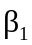) соответствует критерию времени, а выходная (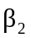) – коэффициенту овладения навыком:
ПРАВИЛО_1: ЕСЛИ “ есть очень маленькое“, ТО “ есть отличный“
ПРАВИЛО_2: ЕСЛИ “ есть маленькое“, ТО “ есть хороший“
ПРАВИЛО_3: ЕСЛИ “ есть среднее“, ТО “ есть удовлетворительный“
ПРАВИЛО_4: ЕСЛИ “ есть большое“, ТО “ есть плохой“
ПРАВИЛО_5: ЕСЛИ “ есть очень большое“, ТО “ есть неудовлетворительный“
Исходные данные для построения трапециевидных функций принадлежности 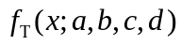 термов входной лингвистической переменной β₁ представлены по вариантам.
Экспертом устанавливаются отличное 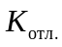, хорошее 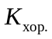, удовлетворительное 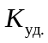, плохое 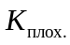 и неудовлетворительное 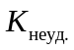 значения коэффициента овладения. Данные значения (по вариантам) являются основой для выходной лингвистической переменной β₂ и соответствуют термам в виде одноточечных множеств: 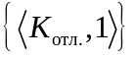, 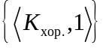, 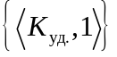, 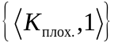, 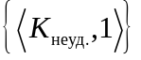.
1.3 Автоматизацию выполнять с применением программы на языке высокого уровня (например, C#, Java, C++, Python).
При создании программы необходимо проработать понятный пользовательский интерфейс с текстовыми пояснениями, где ввод исходного значения (времени выполнения упражнения, например, значение 18), где вывод промежуточных расчетов (согласно шагам алгоритма нечеткого вывода), а где вывод итогового значения (коэффициента овладения навыком, например, значение 0.94).

2 Исходные данные для построения функций принадлежности
Исходные данные для термов входной лингвистической переменной β₁:
f_{оч.мал.}(x) | a₁=0, b₁=5, c₁=10, d₁=15
f_{мал.}(x) | a₂=12, b₂=17, c₂=22, d₂=27
f_{сред.}(x) | a₃=24, b₃=29, c₃=34, d₃=39
f_{бол.}(x) | a₄=36, b₄=41, c₄=46, d₄=51
f_{оч.бол.}(x) | a₅=48, b₅=53, f_{оч.бол.}(x)=1 при x>53
Исходные данные для термов выходной лингвистической переменной β₂:
K_{отл.}=1, K_{хор.}=0.75, K_{уд.}=0.5, K_{плох.}=0.25, K_{неуд.}=0.
(заменить на данные своего варианта)

3 Функции принадлежности термов входной лингвистической переменной
Функции принадлежности термов лингвистической переменной 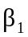: (заменить на свои функции)
1) для терма «очень маленький»:
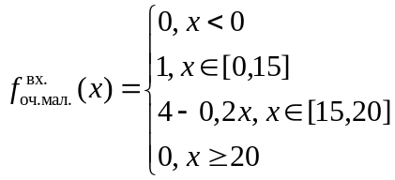;
2) для терма «маленький»:
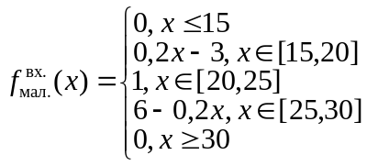;
3) для терма «средний»:
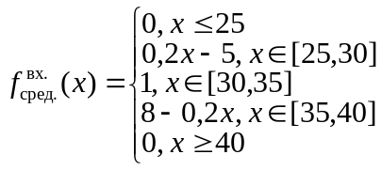;
4) для терма «большой»:
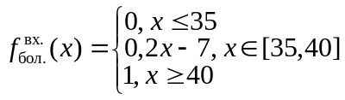.

4 Код программы на языке C# (указываете свой язык программирования)
Код программы привести в виде одного или нескольких скриншотов!

5 Тестирование программы
Во всех результатах исходные данные, вводимые пользователем, должны отличаться. Хотя бы в одном результате должен быть показан пример расчета, где задействовано 2 правила продукций

Результат тестирования программы №1:
Скриншот с результатом выполнения программы при определенных исходных данных.

Результат тестирования программы №2:
Скриншот с результатом выполнения программы при определенных исходных данных.

Результат тестирования программы №3:
Скриншот с результатом выполнения программы при определенных исходных данных.

Вывод: реальные и ожидаемые результаты выполнения программы совпадают.

